品川区のSC内大型書店に出店！バンダイ公式の「ガシャポン®」専門店が登場
『ガシャポンバンダイオフィシャルショップ』未来屋書店品川シーサイド店
2023年9月29日(金)オープン！

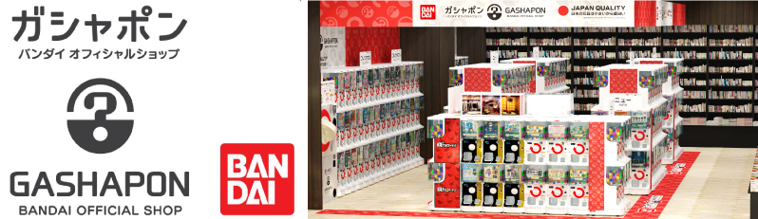

イオングループの株式会社未来屋書店（本社：千葉県美浜区、代表取締役社長：松田裕史 以下、未来屋書店）は、2023年9月29日(金)東京都品川区イオン品川シーサイドSC3階、未来屋書店品川シーサイド店内に「ガシャポンバンダイオフィシャルショップ」未来屋書店品川シーサイド店をオープンいたします。
近年カプセルトイ業界では、大型のカプセルトイ専門店が増加し、身近なエンターテインメントとして多くのお客さまに楽しまれています。当社は株式会社バンダイナムコアミューズメントとの新たな取り組みとして2022年12月にはじめて「ガシャポンバンダイオフィシャルショップ」を未来屋書店内に導入し、今回11店舗目となります。当ショップではバンダイの新商品を全て取り揃え、ここでしか味わえない「ガシャポン体験」を提供することで、「ガシャポン」の新たな魅力を発信していきます。
また書店ならではのガシャポン体験をお届けするべく、随時お客さまへキャンペーン情報の発信等を行ってまいります。さらにガシャポン売り場、本売り場それぞれで相互総客を目的とした売り場イメージの統一や各種告知も実施していく予定です。

▼『ガシャポンバンダイオフィシャルショップ』の魅力
1：バンダイのカプセルトイ新商品をすべて取りそろえている！
2：オンライン店で購入した商品を店舗にて受け取ることができる！
3：オフィシャルショップならではの「ガシャポン体験」ができる！
※一部店舗対象外の場合もございます。あらかじめご了承ください。

施設概要
施設名称 | ガシャポンバンダイオフィシャルショップ未来屋書店品川シーサイド店
所在地 | 東京都品川区東品川4-12-5 イオン品川シーサイドSC 3F
営業時間 | 9:00～22:00
施設面積 | 44.9㎡（約13.6坪） | 設置面数 | 300面
公式サイト | https://bandainamco-am.co.jp/others/gashapon-bandai-officialshop/store/shinagawa-ss/
1：バンダイのカプセルトイ新商品をすべて取りそろえている！
バンダイのカプセルトイ新商品をすべて取りそろえ、豊富な商品ラインアップを展開。また『ガシャポンバンダイオフィシャルショップ』公式WEBサイトから商品の販売状況をリアルタイムで検索することができます。
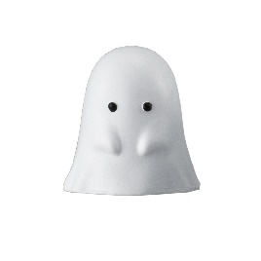 | 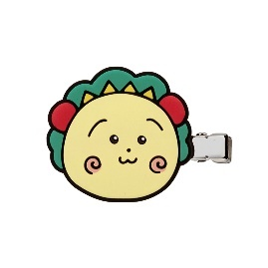 | 
ならぶんです。 ちっちゃなおばけさん | コジコジ カプセルヘアクリップ | TVアニメ「僕のヒーローアカデミア」  カプセルフィギュアコレクション～第2弾～
ちっちゃくかわいいおばけさんが「ならぶんです。」シリーズに登場！  おばけさんじゃない子がひとり混ざっちゃってる！？  たくさん集めて並べてあげてね。  価格：300円/1回(全6種)  ©BANDAI | コジコジとなかまたちがかわいいヘアクリップになって登場！  価格：300円/1回(全7種)  ©さくらももこ | 「僕のヒーローアカデミア」のカプセルフィギュア第2弾が登場！  躍動感たっぷりのプロヒーロー達のデフォルメフィギュアです。  価格：500円/1回(全4種)  ©堀越耕平／集英社・僕のヒーローアカデミア製作委員会

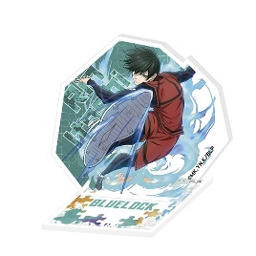 | 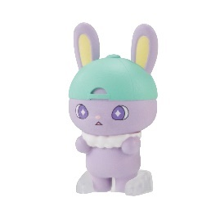 | 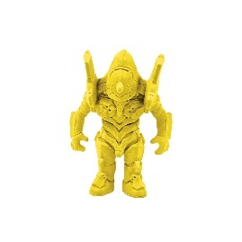
ブルーロック あそーとこれくしょん | JOCHUM ならぶんです。2 | シン・ジャパン・ヒーローズ・ユニバース  ケシゴム
TVアニメ「ブルーロック」より、新規描き下ろしイラストを使用したアクリルスタンドとホログラム缶バッジの「あそーとこれくしょん」が登場！全10種のラインアップでお届けします。  価格：500円/1回(全10種)  ©金城宗幸・ノ村優介・講談社／「ブルーロック」製作委員会 | JOCHUM（ジェオチャム）のならぶんです第2弾が登場！7月発売の第1弾とならぶんです♪  価格：400円/1回(全5種)  © '23 SANRIO Ⓛ M | シン・ジャパン・ヒーローズ・ユニバースが奇跡のタッグ！集めたくなるデフォルメケシゴムで登場！  価格：500円/1回(全16種)  ⒸTTITK

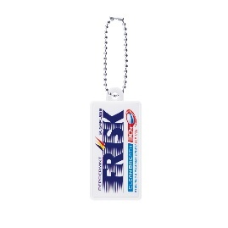 | 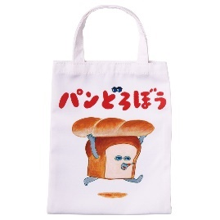 | 
FRISK シャカシャカチャーム | パンどろぼう ぐっずこれくしょん | 『NieR:Automata Ver1.1a』  カプセルラバーマスコット
まるで本物みたいにシャカシャカできるチャームが登場！スライド式のフリスクはスライドギミック付き！  価格：300円/1回(全5種)  © 2023. FRISK. All Rights Reserved. | パンどろぼうのぐっずこれくしょんがついに登場！シュールでお茶目なキャラクターたちが実用的なグッズやカプセルラバーマスコットになって登場！  価格：400円/1回(全8種)  ©Keiko Shibata／KADOKAWA | テレビアニメ『NieR:Automata Ver1.1a（ニーア オートマタ）』より人気キャラクターたちをこの商品のためのオリジナルイラストでラバーマスコット化！全8種。  価格：300円/1回(全8種)  ©SQUARE ENIX／人類会議

2：オンライン店で購入した商品を店舗にて受け取ることができる！
欲しい商品を確実に手に入れたいお客さまや、すぐに店舗へ足を運ぶことが難しいお客さまのために、バンダイナムコアミューズメントが運営する公式通販サイト「ガシャポンバンダイオフィシャルショップオンライン店」にて購入された商品を、店内のカウンターで受け取ることができます。
※店舗受け取りサービスは、後日開始予定です。

3：オフィシャルショップならではの「ガシャポン体験」ができる！
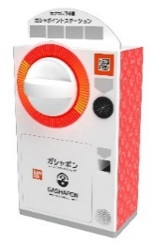
「ガシャっと回してポンと出る」がブランド名の由来となっている「ガシャポン」の醍醐味である“ハンドル操作”が体感できる空カプセル回収ボックス「ガシャポイントステーション」(右記イメージ図)や、注目商品を展示するショーケースなどお客さまが楽しめる仕掛けを用意しています。そのほか、購入キャンペーンやお客さま参加型イベントの実施など、バンダイナムコグループならではのエンターテインメントあふれるサービスを提供します。

『ガシャポンバンダイオフィシャルショップ』未来屋書店品川シーサイド店 オープン記念キャンペーン開催！
9月29日(金)～10月1日(日)開催！「X（旧ツイッター）フォロー」＆「空カプセル3個回収キャンペーン」
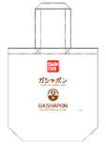
▲オリジナルエコバッグ
▼ツイッターフォローキャンペーン
店頭にてX（旧ツイッター）アカウント「ガシャポンバンダイオフィシャルショップ
未来屋書店品川シーサイド店」（ @GBO_shinagawa ）をフォローした画面をスタッフへ提示すると
「オリジナルエコバッグ」プレゼント！！

▼空カプセル3個回収キャンペーン
ナムコアプリと連動して空カプセル3個を「ガシャポイントステーション」へ入れると
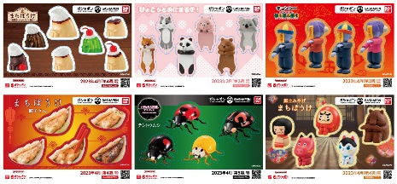
「オリジナルステッカー」をプレゼント！
▲オリジナルステッカー(全6種)
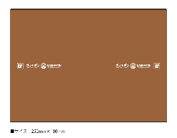
▲オリジナルブックカバー
さらに！書店内で展開するガシャポンバンダイオフィシャル
ショップでしか入手できないコミック本サイズの「オリジナル
ブックカバー」がその場で当たるキャンペーンを実施！
各日20名さまに当たります。

↓ナムコアプリのダウンロードはこちら
https://bandainamco-am.co.jp/others/gashapon-bandai-officialshop/app/

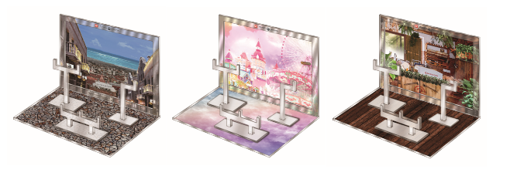
▲おうちでガシャ撮り(全1種)
※付属背景(全3種)

■「ガシャポンバンダイオフィシャルショップ未来屋書店品川シーサイド店」
【住所】 〒140-0002 東京都品川区東品川4-12-5 イオン品川シーサイドSC 3F
【電話番号】 03-5783-9737
【営業時間】 9:00～22:00
詳しくは公式HPをご覧ください。
https://bandainamco-am.co.jp/others/gashapon-bandai-officialshop/store/shinagawa-ss/

■会社概要
【社名】 株式会社未来屋書店
【本社】 千葉県千葉市美浜区中瀬1-5-1イオンタワー9F
【電話番号】 043-298-1021（代表）
【設立】 1985年12月24日
【資本金】 1億円（イオン（株）100％出資）
【代表取締役社長】 松田 裕史（まつだ ゆうじ）
【事業内容】 書籍・雑誌の販売／文具・雑貨の販売／コワーキングスペースの運営

■本件に関するお問い合わせ先
株式会社 未来屋書店
千葉県千葉市美浜区中瀬1-5-1イオンタワー9F
e-mail : Press@miraiyashoten.co.jp
公式ホームページ : https://www.miraiyashoten.co.jp

